“浙江制造”认证

2024年度社会责任报告

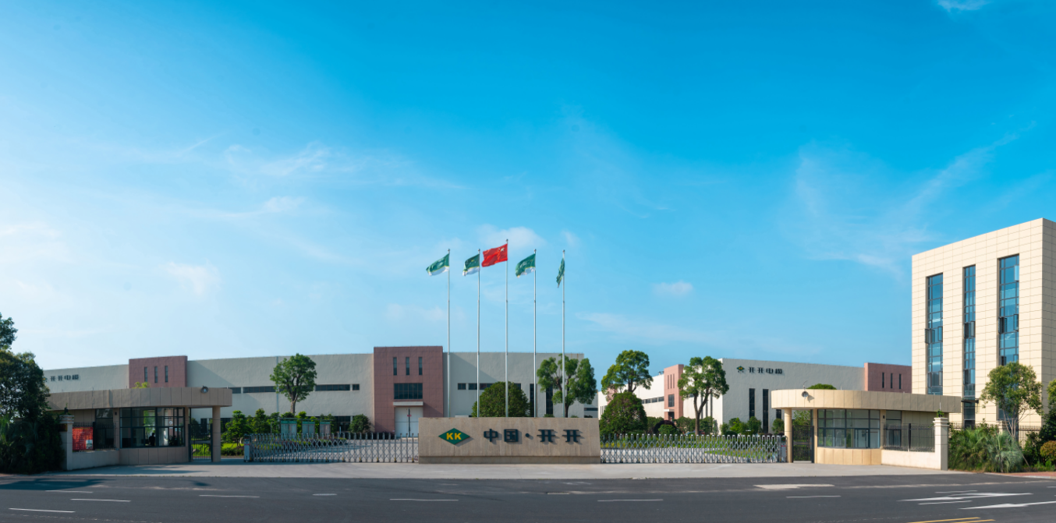

开开电缆科技有限公司
2025年3月8日

社会责任报告

开开电缆科技有限公司紧紧以科学发展观为指导，强化“企业公民”意识，公司始终坚持在企业发展的同时，将承担社会责任为己任，为社会做力所能及的贡献。公司作为当地的利税第一大户，2024年创造税收734.46万元，并带动周边关联产业发展；公司恪守道德规范，在环境保护、能源消耗、安全生产等方面严格执行法律法规，并积极推动公益事业发展，切实履行企业社会责任。
- 注重文化建设的社会责任
公司管理层十分重视企业文化建设，提出了公司的价值观和愿景；
- 企业使命、愿景、价值观及其内涵
- 公司使命：致力于为社会提供安全、环保、节能的电线电缆产品和服务。
- 公司愿景：创电线电缆产业一线品牌、做特种电线电缆产业的开拓者。
- 核心价值观：开拓创新、开辟未来。
- 公司管理方针：
累积点滴改进，迈向卓越品质;拒安全事故，保员工健康；
为合作伙伴创造价值,合作伙伴共赢；为社会创造价值，推进科技进步。
公司营造良好的沟通氛围，通过设置总经理信箱、开展合理化建议活动等，广泛听取各层面员工的意见或建议，保持组织内部沟通顺畅；通过走访、洽谈会、研讨会，听取顾客、供方等相关方的意见及建议。公司领导倡导“沟通无限”，建立了互动双向沟通机制，多渠道听取员工及其他相关方要求，多种方式实现不同部门、不同职位、不同地区间的有效沟通，如下表。
企业文化的传播方式
沟通对象 | 沟通方式 | 沟通频次 | 沟通方向 | 沟通内容
内部员工 | 员工手册 | 长期 | 双向 | 企业文化、企业目标、员工对企业的建议，包括：企业的核心价值观、精神、愿景、战略目标、发展方向、绩效期望、公司动态、经营情况；听取、收集员工的心声和合理化建议
内部员工 | 管理制度、质量管理体系、环境管理体系、职业健康安全体系 | 每年 | 向下及互动
内部员工 | 公司内部微信群 | 随时 | 双向互动
内部员工 | 宣传橱窗、车间看板 | 每月 | 双向互动
内部员工 | 总结会、表彰会、项目启动会等 | 每年 | 互动及向下
内部员工 | 各种形式员工座谈会 | 每月 | 互动及向下
内部员工 | 员工的教育和培训（内外训、领导授课、劳动竞赛等） | 按计划 | 向下及互动
内部员工 | 员工文艺活动 | 每年 | 互动
内部员工 | 其他形式团体活动 | 按计划 | 互动
内部员工 | 领导意见箱、内部投诉箱 | 随时 | 双向
内部员工 | 开展各种形式员工调查、测评 | 计划 | 互动及向下
关键顾客 | 公司宣传资料 | 年度 | 横向 | 企业文化、企业形象、产品信息、经营动态、发展方向；提升企业知名度和美誉度；与企业互动，推广企业成功经验
关键顾客 | 营销会议 | 计划 | 互动 | 企业文化、企业形象、产品信息、经营动态、发展方向；提升企业知名度和美誉度；与企业互动，推广企业成功经验
关键顾客 | 客户回访 | 随时计划 | 互动 | 企业文化、企业形象、产品信息、经营动态、发展方向；提升企业知名度和美誉度；与企业互动，推广企业成功经验
关键顾客 | 网站、经销商会议 | 随时计划 | 横向 | 企业文化、企业形象、产品信息、经营动态、发展方向；提升企业知名度和美誉度；与企业互动，推广企业成功经验
关键顾客 | 日常沟通（服务热线、客户调查、业务回访等） | 日常 | 双向 | 企业文化、企业形象、产品信息、经营动态、发展方向；提升企业知名度和美誉度；与企业互动，推广企业成功经验
供应商 | 供应商会议 | 每年 | 横向 | 企业文化、企业形象、产品信息、经营动态、发展方向；提升企业知名度和美誉度；与企业互动，推广企业成功经验
供应商 | 供应商调查 | 每年 | 双向互动 | 企业文化、企业形象、产品信息、经营动态、发展方向；提升企业知名度和美誉度；与企业互动，推广企业成功经验
供应商 | 网站、报纸、杂志等 | 每月 | 单项 | 企业文化、企业形象、产品信息、经营动态、发展方向；提升企业知名度和美誉度；与企业互动，推广企业成功经验
社区社会 | 支持社会公益活动 | 按计划 | 横向 | 环境、公益活动、联谊、文明创建等
社区社会 | 参与社区的活动 | 社区安排 | 横向 | 环境、公益活动、联谊、文明创建等
二、追求高质量的产品和服务的社会责任
公司认为，企业最大的社会责任，是为顾客提供高质量的产品和服务，这个信念始终贯穿企业经营的始终。企业经营的目的是获取利润，但获取利润的途径，是为社会创造价值。因此我们不断追求进步和创新，通过创新的科技和完善的服务，为顾客创造价值，是我们首要的社会责任。
公司先后通过了ISO 9001：2015质量管理体系、ISO 14001：2015环境管理体系认证、GB/T 45001-2020 职业健康和安全管理体系。2024年成功导入卓越绩效模式。同时，2020年通过了三级安全标准化。这些管理体系和标准确保了我们所有管理行动的全面性、持续性和有效性，确保产品质量。
为履行确保组织所提供产品和服务的质量安全的职责，引导组织承担质量安全主体责任，公司高度重视质量管理体系的建设，在对产品质量进行严格把关，并满足各项标准指标的同时，建立了完善的质量管理体系。
目前公司已制定了一系列的质量控制措施，涵盖了从产品研发、原材料采购、产品生产、产品检验、性能测试、包装储运到客户服务等各个环节，对各部门的质量控制工作进行有效的指导和监督；同时，公司以满足客户要求作为标准，由各专门部门负责，认真抓好产品质量的持续改进工作。
三、遵守国家法律法规的社会责任
公司的产品、服务和运营主要涉及质量安全、环境保护、能源节约、资源综合利用、安全生产、公共卫生等方面的影响。公司严格按照《台州市环境污染防治规定》、《台州市大气污染防治条例》、《台州市纳管污水预处理设施管理办法》、《浙江省安全生产条例》等法律法规，制订了《生产安全事故专项应急预案》、《生产安全事故综合应急预案》、《安全管理制度》、《员工手册》、《设备操作使用规程》和《特种设备操作使用规程》等制度。近三年，公司的废水、废气、噪声均达到国家和地方规定的排放标准；公司工业固废均进行了处理、处置，危险废物处置率达100%；公司污染治理设施落实专人操作管理，环保设施稳定运行率达99%以上；公司依法领取了排污许可证，排放的污染物达到国家规定的标准，排放总量在控制范围内。公司已经过清洁生产审核。

公司近三年公共责任结果
项目 | 2022年 | 2023年 | 2024年
单位产品综合能耗同比下降≥2％ | 1.82% | 1.78% | 1.65%
废气达标排放 | 排放 | 排放 | 排放
水体达标排放 | 排放 | 排放 | 排放
固体废物分类处置 | 100% | 100% | 100%
重伤及重伤以上人身伤害事故 | 0 | 0 | 0
公司非常关注自身产品、服务及运营方面对未来质量安全、环境、能源消耗、资源综合利用以及公共卫生等方面可能存在的公众隐忧，积极研究对策并预先做出应对准备。为此，公司制定了《生产安全事故专项应急预案》和《生产安全事故综合应急预案》，充分将上述公众隐忧纳入制度规范。具体见下表：
对公众和环境的隐忧预见及应对
控制项目 | 隐忧 | 提前的准备
环境保护 能源消耗 资源综合利用 | 随着人类生存环境的不断遭到破坏，各国都加大了对环保、能耗和新能源开发的重视 | 1、优化工艺提供原料利用率，减少木材使用。
环境保护 能源消耗 资源综合利用 | 随着人类生存环境的不断遭到破坏，各国都加大了对环保、能耗和新能源开发的重视 | 2、设备自动化改造，实现节能减排，消除公众的隐忧
环境保护 能源消耗 资源综合利用 | 随着人类生存环境的不断遭到破坏，各国都加大了对环保、能耗和新能源开发的重视 | 3、应用信息化技术，采取远程控制等手段优化生产准备期间的能源利用。
产品安全 | 产品安全事故往往伴随人员伤亡，是民众关心的热点 | 针对医疗、养老等特殊应用领域的产品针对性设计，满足特殊顾客使用的便捷与安全。
产品安全 | 产品安全事故往往伴随人员伤亡，是民众关心的热点 | 成立相关部门专门负责：采购、质量等部门检验人员对采购的原材料赴供方处实施初检并进行入库检验。
安全生产 | 安全生产工作，需要常抓不懈 | 公司对重大危险源进行定量分析，采取有效地控制和治理措施，推进“危险辨识-实施控制-安全评价-持续改进”循环管理，消除公众的安全隐忧
公共卫生 | 随着《新劳动法》的实施，以员工为关注焦点将成为社会发展的新趋势 | 1、实施GB/T45001职业健康管理体系
公共卫生 | 随着《新劳动法》的实施，以员工为关注焦点将成为社会发展的新趋势 | 2、加强福利，适时调整体检范围和参加人员
公司对产品、服务和运营中对在质量安全、环境保护、能源节约、资源综合利用、安全生产、产品安全、公共卫生等方面进行风险识别，确立目标及测量方法，并在关键过程采取有力措施。
公共责任控制措施与指标
控制项目 | 控制  因素 | 相关风险 | 标准要求 | 内控指标 | 控制过程及方法
产品安全 | 电气安全等 | 人员财产损失 | IEC 60204-1 | 执行标准 | 严格执行标准
环境保护 | 污水 | 水体污染 | COD<100mg/L、PH值6-9、SS≤70mg/L | COD<100mg/L、  PH值6-9、SS≤70mg/L、NH3-N≤15 mg/L | 纳管接入工业区污水处理厂
环境保护 | 噪声 | 干扰居民生活 | 昼间80dBA、夜间60dBA | 昼间80dBA、夜间60dBA | 制定文件控制，按环境管理体系标准管理
资源利用 | 水电煤等 | 增加生产成本 | / | 水0.81吨/万元产值  电687度/万元产值  煤0.08吨/万元产值 | 执行公司制定的《能源管理办法》
安全生产 | 机械伤害、火灾 | 人员伤亡  财产损失 | 重伤≤1%  轻伤≤6% | 工亡、重伤为零，轻伤≤2% | 执行工业企业安全标准化体系，签订安全管理责任状
公司以“开拓创新、开辟未来”为核心价值观，在发展过程中坚持和倡导诚信，强调诚信经营、诚信品质、诚信纳税、诚信守法，切实履行法律法规和道德规范。公司对客户诚信，以顾客为导向，注重做好产品销售与售后服务，赢得了客户的信任、支持和肯定；公司对员工诚信，在工作、生活等方面身体力行关爱员工，提高员工满意度。公司合同履约率100%，确保与合作伙伴建立健康、规范的良好合作关系，打造信用企业。
通过诚信经营，将“与人为善”列为公司核心价值观之首，强调诚信经营、诚信品质、诚信纳税、诚信守法，受到了顾客、供应商、政府、工商、税务、银行等部门的广泛好评。如多次被授予：“浙江省民营企业科技创新奖”、“浙江省专利示范企业”、“浙江省科技进步奖”，是浙江省企业技术中心、浙江省特种电缆研发中心，参与国家/行业3项标准的制定等。
为确保内部运行符合道德要求，公司制定了道德行为测量指标与方法。如下表：
公司道德行为监测体系
行为对象 | 关键过程 | 测量指标
供应商、  合作伙伴 | 招投标 | - 索取、收受投标人贿赂或其他不正当利益的次数和金额
供应商、  合作伙伴 | 招投标 | - 将项目分拆或以其他方式规避招标的次数和项目金额
供应商、  合作伙伴 | 合同管理 | 因疏忽或故意而导致公司遭受损失的金额
顾客 | 顾客服务 | 没有按承诺向顾客提供及时服务而被投诉的次数
其他利益相关者 | 公司经营 | 不按要求披露信息对公司产生不利影响的程度
员工 | 公司经营 | 不服从工作分配，或无理取闹影响生产和工作秩序的严重程度
员工 | 公司经营 | 高层领导违背民主管理制度而侵犯员工合法权益的程度
员工 | 公司经营 | 高层领导以权谋私、损害企业利益的金额和影响程度
在质量安全方面，公司本着“累积点滴改进，迈向卓越品质;拒安全事故，保员工健康；为合作伙伴创造价值,合作伙伴共赢；为社会创造价值，推进科技进步”的管理方针，积极履行质量安全职责，严格执行行业标准和法律法规，定期通过ISO9001质量管理体系国际认证复审，建立健全公司的质量管理体系，使开开电缆电缆的质量管理与国际接轨。经过20年的发展和积累，公司在分析国家政策、行业环境、企业内部环境等因素的基础上，做出了对内打造品牌和质量的产品核心，对外开展多方合作和产品延伸的战略部署。企业也获得了诸多殊荣：路桥区政府质量奖、“中国驰名商标”、“浙江省著名商标”、“浙江名牌产品”、“中国最具品牌竞争潜力100强民营企业”、“全国电线电缆行业顾客满意度AAA级企业”等……。公司的发展一步一个脚印，取得了一座又一座丰碑。
在组织建设方面：公司高度重视绿色发展，设置绿色工厂管理机构，负责有关绿色发展的制度建设、培训教育、实施、考核及奖励工作，建立目标责任制。制定了绿色工厂建设中长期规划、可量化的年度目标和实施方案，并确保对绿色工厂创建项目的资金和资源投入。
在体系建设方面：公司具有较强的质量、职业健康、环保、安全生产和节能管理水平，已建立满足 GB/T 19001 要求的质量管理体系、GB/T 45001 要求的职业健康安全管理体系、GB/T24001 要求的环境管理体系以及 GB/T 31950-2015要求的诚信管理体系，并通过第三方认证。
随着人们生活水平的提高和环保意识的增强，消费者逐渐要求电梯产品不仅要外观精美、结实耐用，更要对人体无毒害作用、对环境友好。在工艺方面，公司研究改进设计作业流程与施工标准规范，避免基材外露，确保密封性更好、减少有害气体外泄和消费者接触，并防止板材受潮变形。
四、关注员工的文化建设和健康
公司除了生产上的安全关注，公司也十分重视员工的文化建设和健康。这主要体现在我们努力为员工创造舒适的工作环境和生活环境，如知识竞赛、QHSE积分兑换活动、周年庆文艺晚会、军训等运动和休闲、阅读及娱乐等等活动。除了硬件保障之外，我们还通过诸如技能竞赛、员工聚餐和文娱活动等员工活动来调动员工的工作激情，丰富员工的业余生活，获得了员工的广泛好评。
丰富多彩的文体活动
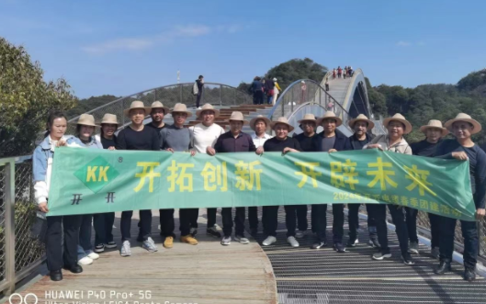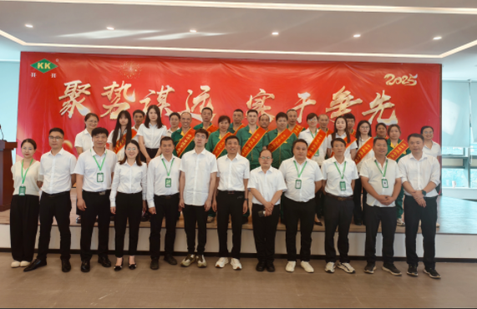
公司坚持“以人为本”，定期召开员工代表座谈会，及时解决员工关心问题；保障员工薪酬增长，持续为员工改善伙食；逐步降低一线员工劳动强度，员工奖惩公开透明，遏制不公；对困难员工给予温暖和人性关怀，如发放困难补助，增强员工对公司认同感和归宿感。
五、回报社会，参与公益事业
公司以“至开拓创新、开辟未来”为核心价值观，在发展过程中坚持和倡导诚信，强调诚信经营、诚信品质、诚信纳税、诚信守法，切实履行法律法规和道德规范。公司对客户诚信，以顾客为导向，注重做好产品销售与售后服务，赢得了客户的信任、支持和肯定；公司对员工诚信，在工作、生活等方面身体力行关爱员工，提高员工满意度。公司合同履约率100%，确保与合作伙伴建立健康、规范的良好合作关系，打造信用企业。
公司作为构成社会有机整体的基本单位，在谋求发展的同时，不忘回馈社会，承担相应的社会责任，积极支持公益事业。同时，积极主动承担行业领导责任，为促进行业发展贡献力量。近三年各类慈善捐款捐物和公益支持累计10多万元。公司秉承爱国重教的光荣传统，明确了公益支持重点为教育事业、科普事业、环保和促进行业发展，并在每年的经营计划中拨出专款，由公司办公室负责落实。
助力慈善事业：2020年2月为抗击疫情向台州湾新区慈善总会捐助30000元。2021年9月为继续抗击疫情向台州湾新区慈善总会捐助20000元。
员工互助活动：为弘扬中华民族扶危济困、互帮互助的传统美德，充分体现公司以人为本的企业理念，尽心尽力关爱员工和救助社会困难群体的企业文化，公司设立职工医疗互助基金会，成立专项基金用于困难员工的帮扶和资助。公司制定《职工医疗互助基金会章程》、《职工医疗互助基金会救助实施细则》等制度文件对员工互助会组织机构及管理责任、互助基金的管理办法、救助标准等做出了明确规定。
运行以来，员工互助会切实为受助员工排忧解难，让他们真切感受到了公司的关怀和温暖，给他们增添了战胜困难的勇气与力量，用家一般的温暖，诠释了“互助友爱”精神的真谛，进一步营造了公司“济贫帮困、奉献爱心”的优良传统和“真诚关爱、相扶相助”的高尚情操。
六、公司与员工双赢发展
公司注重公司与员工双赢，在公司稳步发展的同时，为员工提供良好的工作环境、适宜的生活条件以及具有竞争性的薪酬福利。如下表：
员工福利
项 目 | 2022年 | 2023年 | 2024年
全员劳动生产率（万元/人） | 5.39 | 6.47 | 5.93
人均工资增长率（%） | 9.76% | 16.69% | -6.29
员工表彰/奖励人数（人） | 16 | 18 | 20
先进管理者（人） | 5 | 5 | 5
优秀员工（人） | 5 | 5 | 5
人均培训学时（小时/年•人） | 19.3 | 19.5 | 20.3
员工培训满意度（%） | 89.12% | 90.45% | 91.21%
公司在日常运作过程中，非常注重员工抱怨状况，出现员工抱怨，及时协调相关部门了解情况并尽快 处理，以消除员工的不满意程度，全身心地投入工作过程中，快乐学习，快乐工作，快乐生活。
另外，公司每年做一次全体的员工满意度调查，统计分析后形成报告，针对性做改进。该工作逐年持续，取得了良好的成效，员工满意度逐年提升。
总而言之，社会责任是开开电缆电缆的应尽的责任，是回报社会的最好方法，我们将自始至终努力实现。

开开电缆科技有限公司
2025年3月8日

